附件

河北省地方标准申报操作说明

一、登录方式
1．登录河北省质量技术监督局网站www.hebqts.gov.cn ,在标准化处子页面下拉找“地方标准申报入口”，点击进入系统。
2．直接在浏览器地址输入
http://bzh.hebqts.gov.cn/regist/add/login2，进入地方标准申报单位登录页面。
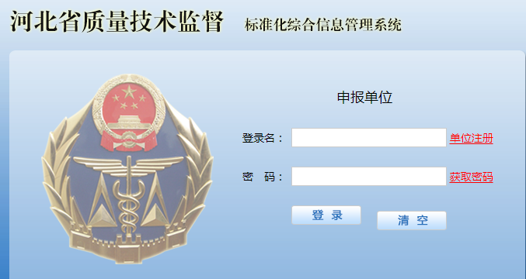
3．进入河北省质量技术监督局标准化综合信息管理系统bzh.hebqts.gov.cn,点击“地标申报单位登录平台”，进入地方标准申报单位登录页面。
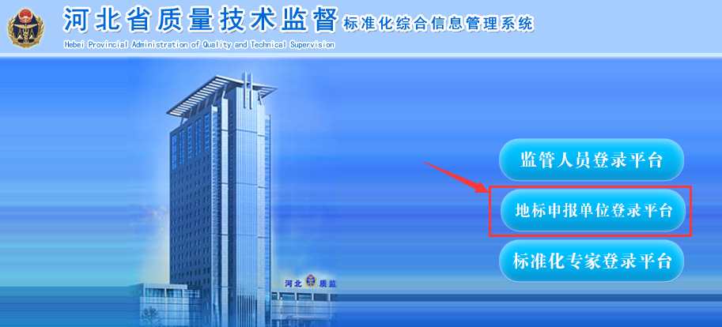
二、申报单位注册
点击“单位注册”，进入注册页面，按要求填写注册信息完成注册。登录名为注册手机号码，初始密码为123456，登录系统后请及时修改初始密码，保证信息安全。
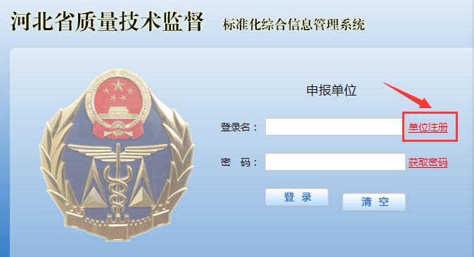
三、申报流程
第一步：在线填报任务书。注册成功进入系统后，点击“业务办理”-“地方标准制修订”菜单，按要求填报“河北省地方标准制修订计划任务书”。
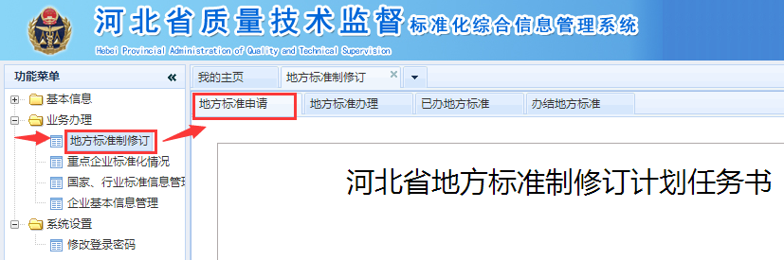
第二步：导出任务书。在线填写计划任务书后，点击页面下方“导出”按钮，弹出“导出页面”，即可导出“计划任务书”。
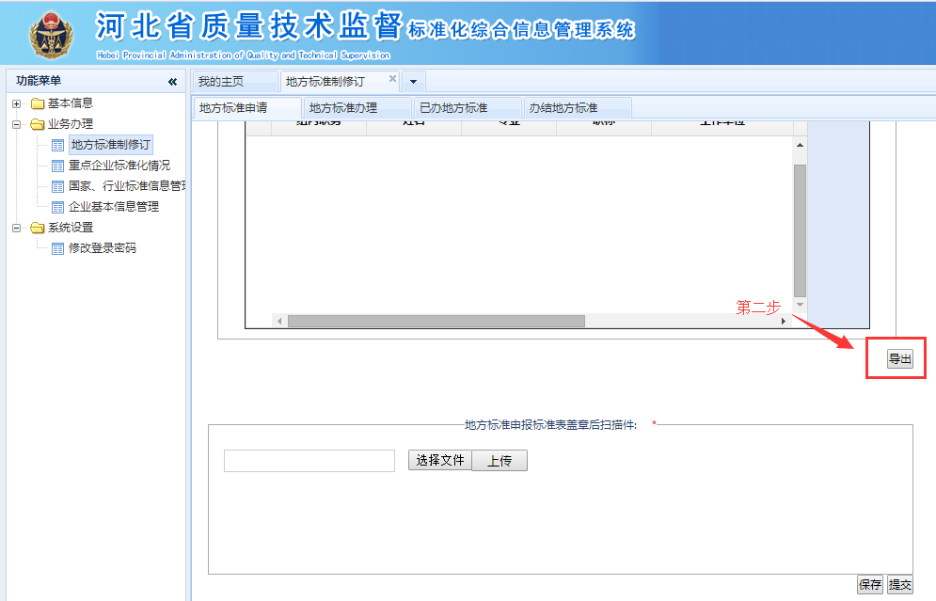
在导出页面选择“输出”按钮，可将word版任务书保存到电脑上。
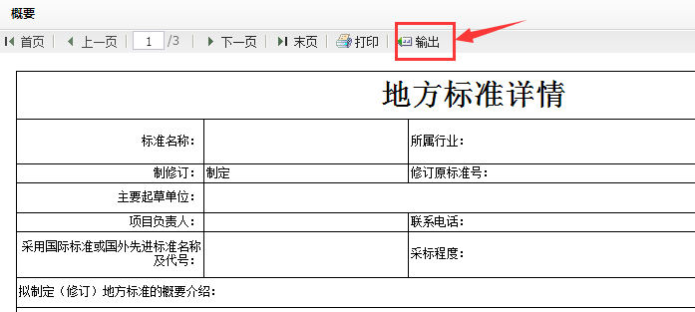

第三步：上传盖章后的任务书。将导出的任务书完善整理后，打印出纸质版，加盖起草单位和提出单位公章后，将扫描件上传至系统。
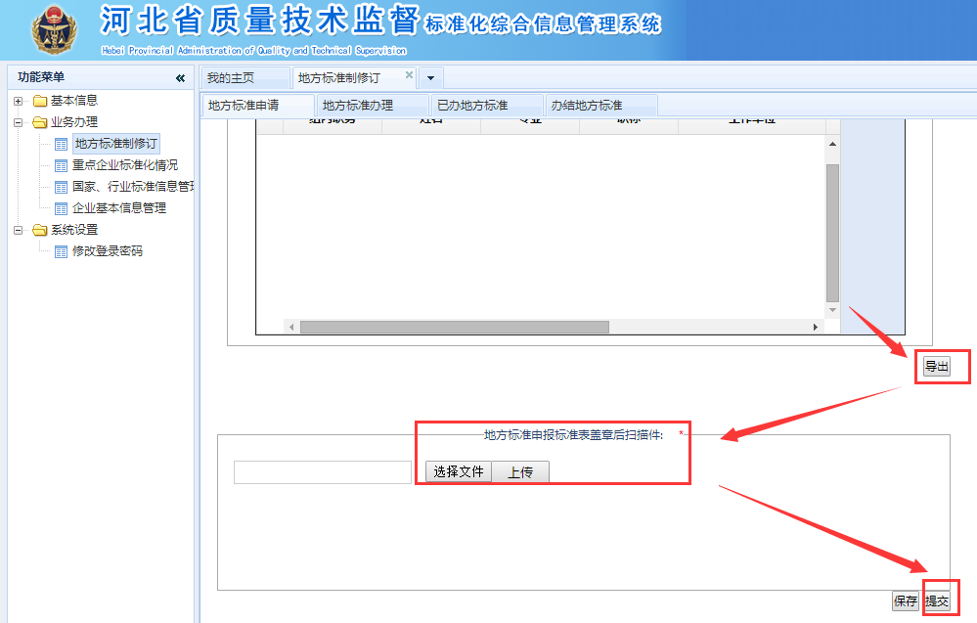
第四步：提交任务书。上传盖章的任务书扫描件后，点击“提交”按钮，即可完成申报。
四、查看申报办理进度
1．可在“地方标准办理”菜单下查看“待办地方标准”和“未提交地方标准”。
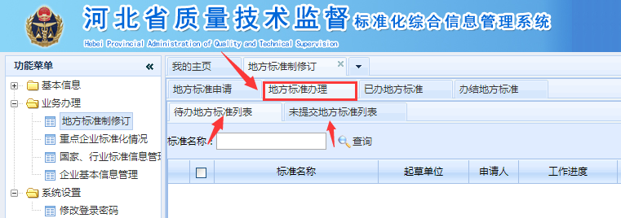
2．在“已办地方标准”菜单下查看已提交的地方标准办理进度。
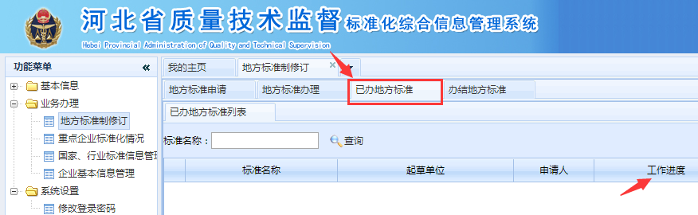
3．在“办结地方标准”菜单下可查看已完成的地方标准制修订申报详情。
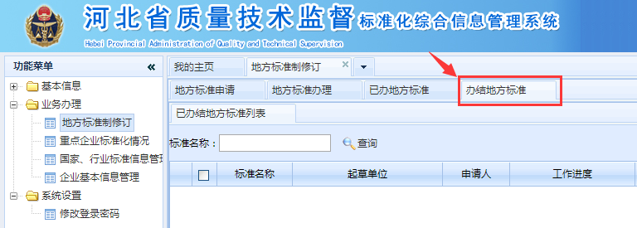
五、技术咨询电话
省质监局信息中心：0311-67568531,67568190
省质监局标准化处：0311-67568079

